Rezultati evaluacijskog upitnika sa skupa Mentalno i socijalno zdravlje učenika i učitelja u kontekstu novih okolnosti

mr. Šimica Mihaljević
Biljana Petljak Zekić, mag. prim. educ.

Na državnom stručnom skupu učitelja razredne nastave bilo je prijavljeno 980 sudionika. Od ukupnog broja sudionika, evaluaciju je ispunilo 779 sudionika.

Slika 1. Aktualnost sadržaja
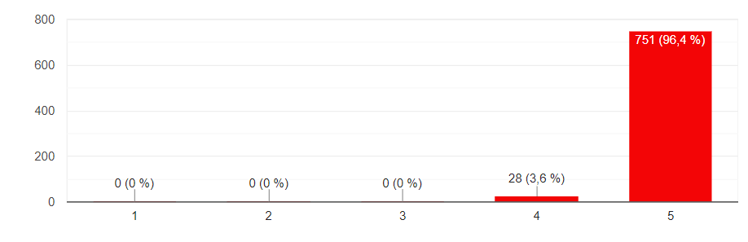Gotovo svi sudionici procjenjuju da su ponuđeni sadržaji aktualni.

Slika 2. Evaluacija sudionika o predavanju Strukturni i funkcionalni razvoj mozga u prvih deset godina
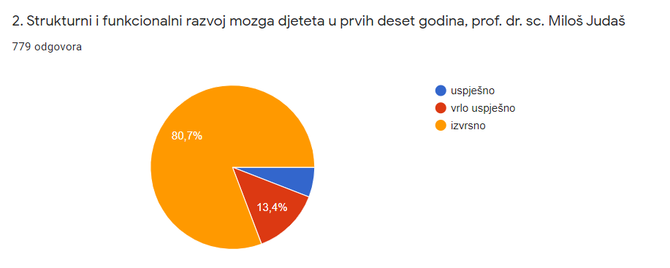Najveći broj sudionika procjenjuju predavanje prof. dr. sc. Miloša Judaša izvrsnim.
Slika 3. Evaluacija sudionika o predavanju Razvojne krize i optimalni uvjeti njihova prevladavanja u školskoj dobi
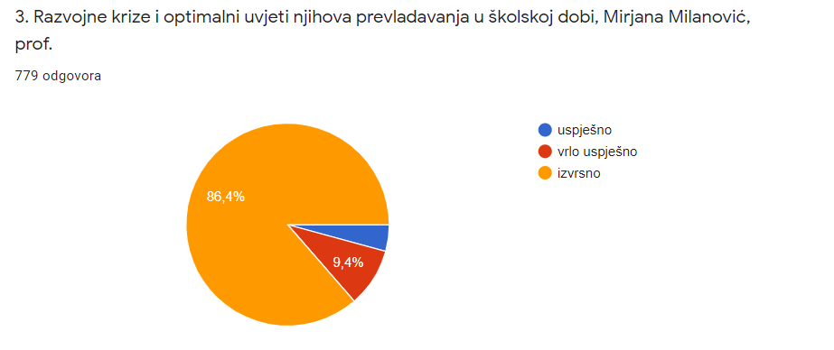Najveći broj sudionika procjenjuju predavanje Mirjane Milanović, prof. također izvrsnim.

Slika 4. Evaluacija sudionika o predavanju Kako brinuti o sebi u novonastalim situacijama
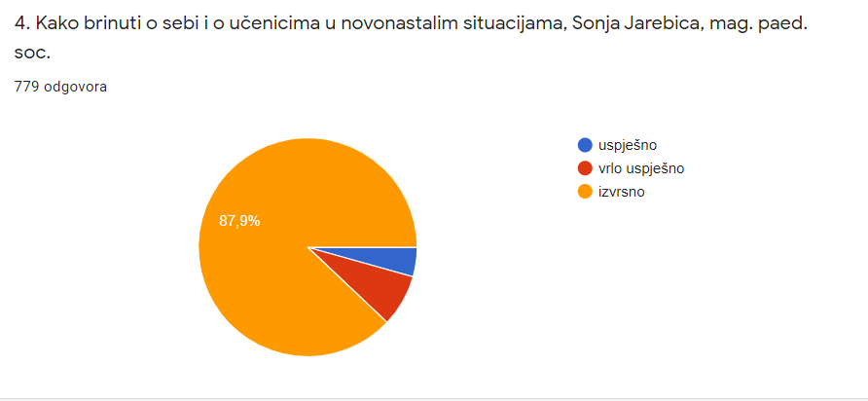
Najveći broj sudionika procjenjuju predavanje Sonje Jarebica, mag. paed. također izvrsnim.

Slika 5. Evaluacija sudionika o predavanju Kako razvijati vlastiti psihološku otpornost
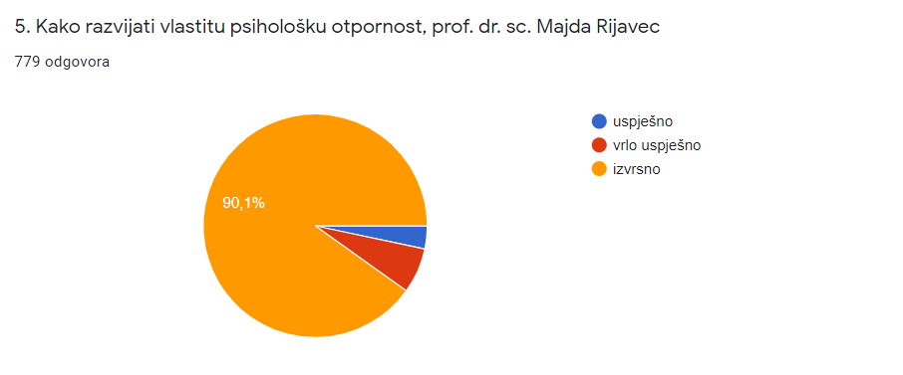Gotovo svi sudionici procjenjuju predavanje prof. dr. sc. Majde Rijavec izvrsnim.

Slika 6. Evaluacija sudionika o predavanju Uloga roditelja u provođenju uspješne nastave za učenike s teškoćama u razvoju
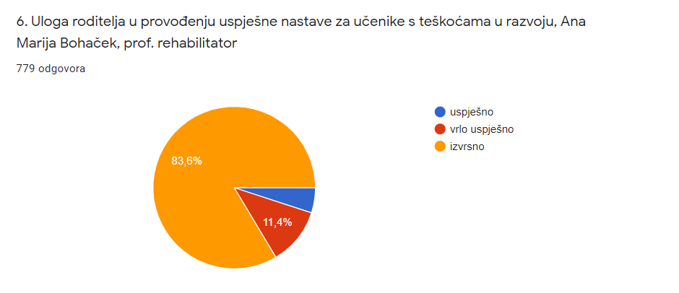Najveći broj sudionika procjenjuju predavanje Ane Marije Bohaček, prof. rehabilitator izvrsnim.

Slika 7. Evaluacija sudionika o predavanju Između otpornosti i ranjivosti – rezultati nacionalnog praćenja učinaka pandemije COVID-19 na učenike razredne nastave i odgojno-obrazovne radnike
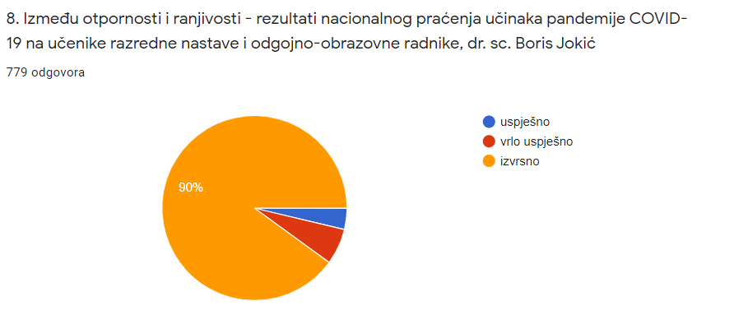
Gotovo svi sudionici procjenjuju predavanje dr. sc. Borisa Jokića izvrsnim.

Slika 8. Evaluacija sudionika o predavanju Psihološki čimbenici procesa vrednovanja u uvjetima pandemije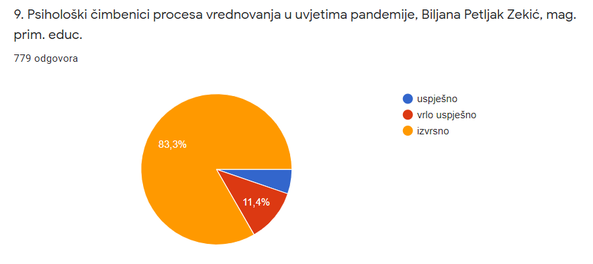Velika većina sudionika procjenjuju izlaganje više savjetnice Biljane Petljak Zekić, mag. prim. educ. izvrsnim.

Slika 9. Evaluacija sudionika o predavanju Smjernice za rad s učenicima s teškoćama s naglaskom na vrednovanje
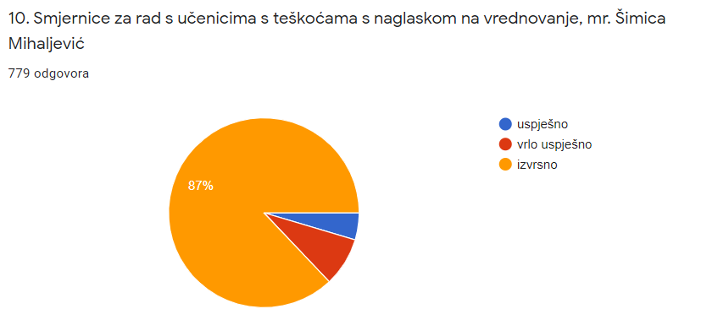
Velika većina sudionika procjenjuju izlaganje mr. Šimice Mihaljević, više savjetnice također izvrsnim.

Slika 11. Odgovori sudionika vezanih uz sadržaje predavanja i osnaživanje za daljnji rad
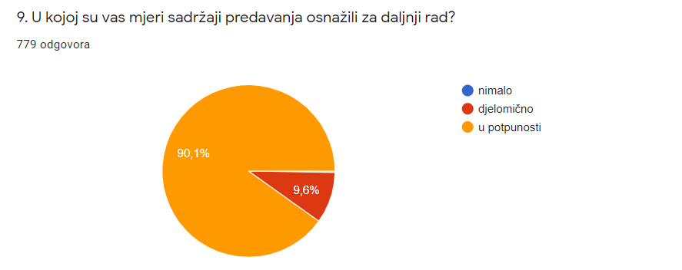Gotovo svi sudionici procjenjuju da su ih sadržaji predavanja osnažili za daljnji rad.

Slika 12. Opća ocjena stručnoga skupa
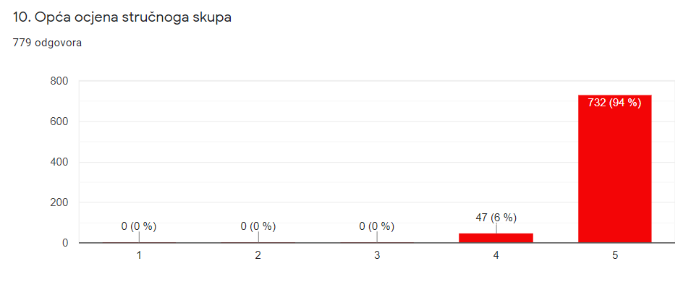
Gotovo svi sudionici procjenjuju stručni skup ocjenom 5.

Nadalje se sudionike pitalo za prijedloge tema i komentare za daljnju organizaciju stručnih skupova.
Prijedlozi tema za buduće skupove:
Vrednovanje
vrednovanje
Daroviti učenici
Nemam.
Nemam
Vrednovanje učenika
Skupna kavica!
Kriteriji ocjenjivanja za učenke koji se školuju po prilagođenom i POSEBNOM programu
Rad s učenicima u kombiniranim razrednim odjelima
Vrednovanje u nastavi
Samo tako nastavite !
Rad s djecom s teškoćama u razvoju
Rad s učenicima s teškoćama
Kako naučiti učiti
Hvala vam, svi predavači i teme bile su odlične samo tako nastavite!
Nemam prijedloga.
Sve teme su dobro došle!
Opet mentalno zdravlje, ali kao smjernice/primjeri kako raditi s učenicima.
Rad s djecom s poteškoćama
Više primjera dobre prakse.
Još prof Rijavec i još prof Milanović i još gospodina Jokića!
Molim da organizirate predavanje prof. Mirjane Milanović
Nastaviti s ovakvim temama.
Sve jako dobro dođe!
Vrednovanje
daroviti učenici
Kriteriji vrednovanja učenika s primjerenim programom školovanja
Obuhvatili ste temu koju sam dugo priželjkivala - Rad s učenicima s teškoćama tako da za sada nemam prijedlog
Vrednovanje učenika s teškoćama
Samo nastavite ovako ali po mogućnosti uživo
Emocije i učenje
Suradnja sa problematičnim roditeljima. Djeca sa problemima u ponašanju (ometanje, neposluh, nerad...))
Kako motivirati učenike tijekom nastave na daljinu
Još tema o učenicima s teškoćama.
Predlažem još koje predavanje prof. Borisa Jokića.
Učenici s teškoćama-vrednovanje
Vrednovanje i kriteriji vrednovanja
Učenici s teškoćama u razvoju.
Za buduće skupove valjalo bi čuti o provedenom istraživanju Škole za život u odnosu na znanja učenika od prije Škole za život.
Ostati na ovakvim i sličnim temama. Mentalno i psihičko zdravlje je danas, više nego ikada, ugroženo...i treba pomoć, podršku.
Problematika Posebnog programa uz individualizirani pristup.
Ove teme i predavači su mi bili izvrsni,možda nešto slično.
Sve teme dobrodošle koje su primjenjive u nastavi
Zanima me nastava tzk-a .Predlažem i povećati kvotu ,jer sam jako nervozna kad se u 15 min popune sva mjesta predviđena za skup ,a ja se nisam opet prijavila.I na ovom skupu sam sudjelovala jer je koliegica koja se uspjela prijaviti podijelila link.Povećajte broj ili ponovite u više termina,ali omogučite nam da koji želimo sudjelujemo ,a ne da se privatno snalazimo.
Psihološka pomoć djeci je uvijek aktualna.
Edukacija roditelja s prevelikim i nerealnim očekivanjima.
Vrednovanje učenika s poteškoćama; Kreativnost u nastavi književnosti
Nastavak svih tema koje smo imali prilike cuti na ovom skupu
Više tema o radu s učenicima s teškoćama.
Teme iz područja psihologije.
Uvijek imate odlične teme.
Hvala.
Formativno i normativno vrednovanje učenika u nastavi na daljinu.
Rad s darovitim učenicima,
Kao i uvijek izvrsni stručni skupovi.
Samo hrabro, dostojanstveno i uporno na dobrobit****
Trenutno nemam prijedloga...
Vrednovanje učenika s posebnim potrebama
Vrednovanje, komunikacija s roditeljima
Ovakvih predavanja nikad dosta....
Rad s učenicima s posebni potrbama.
Sve su teme više nego dobrodošle. Imam povjerenja u izbor tema naših savjetnica. jerenja u naše savjetnike.
Cjelovito poučavanje
Vrednovanje, praćenje i ocjenjivanje učenika
Kako se nositi sa stresom u školi...Vrednovanje...
Pisanje pismenih radova u razrednoj nastavi, Razvoj kreativnosti u razrednoj nastavi, Izvannastavne aktivnosti u razrednoj nastavi
Komunikacija s roditeljima
Rad s darovitim učenicima
Odlično je sve bilo!
Vrednovanje učenika u vrijeme pandemije
Još predavanja profesorice Majde Rijavec i Borisa Jokića
Komunikacija s roditeljima i lokalnom zajednicom
Posebni programi u redovnim razrednim odjeljenjima
Kako održati disciplinu u razredu, što učiniti kada nemate nikakvu podršku roditelja
Ovaj skup bio je točno sve što sam željela i očekivala (i pisala kao prijedloge). Hvala!
Više tema o učenicima s teškoćama u razvoju i daroviti učenici.
Rasterećenje učitelja od nepotrebne papirologije i administracije.
Odlično samo tako nastavite
Kreativnost u nastavi
Napredovanje učitelja
Nadalje proširivati teme vezane za djecu s teškoćama u razvoju i ponašanju.
Izrada IK
Mogućnost da ove teme čuje što veći broj učitelja svih predmeta.
Prijedlozi za darovite učenike, primjeri dobre prakse.
nema
Rad s darovitim učenicima za koje uopće nema vremena.
Ostavljam Vama na odabir.
Motivacija u nastavi
Praćenje i ocjenjivanje učenika s teškoćama
Rad u produženom boravku
SLIČNE TEME POPUT OVO - PODRUČJE PSIHOLOGIJE
Upravo teme današnjeg skupa za sve učitelje.

Dodatni komentari:

Nemam
Hvala!
Ne.
Bilo je odlično!
Sve pohvale!
Ne
Odlično!
Sve je bilo odlično!
Izvrsna predavanja!
Hvala Vam!
Izvrsno!
Odličan skup! Hvala!
Sve predavače pohvaljujem na izvrsnosti i životnosti predavanja.
Puno hvala, bilo je izvrsno!
Pohvala svim predavačima.
Ponekad predavači zaborave dati konkretne odgovore za djelovanje u praksi i daju općenite (tipa: komunicirajte s roditeljima - što mi konstantno i radimo) pa je uvijek lijepo čuti konkretne primjere. Hvala!
Svaka čast predavačima :)
Hvala Vam na aktualnim, izvrsnim i poticajnim predavanjima
Pohvala svim organizatorima za uspješno realiziran skup!
Zanimljivo i ugodno!
Jako korisno i poučno!
Državni skupovi su uvijek predivni, edukativni i elokventni. I nakon 37 godina u školi naučim ponešto novo, a pohvale jako puno znače.
Svi predavači odlični, pozitivni i uspjeli su nas motivirati za daljnji rad. Čestitke i predavačima i organizatorima.
Hvala.
Zahvaljujem puno na organizaciji! Teme su bile odlične, ono što nam je korisno i trebamo u svakodnevnom radu. Predavači odlični i zanimljivi pa su ova dva dana brzo prošla :)
Odlično! Prekrasno provedena 2 radna dana s Vama!
hvala
Zahvaljujem na korisnom i iscrpnom predavanju. Lp
Napokon korisne teme i odlični predavači! Nastavite tako!
Jedan od najboljih i najkorisnijih skupova u organizaciji AZOO! Pohvale višim savjetnicama za izbor predavača i organizaciju skupa.
Sve pohvale, nadamo se skorom susretu uživo.
Hvala na vrsnim predavačima!
Predivno organiziran skup, pohvale organizatorima i predavačima.
Sve pohvale organizatoricama skupa. Predavanja su bila poučna i izvrsna.
Za sada nemam.
Odlična organizacija i teme
Izvrsno organiziran skup! Izvrsni predavači!
Sve je bilo izvrsno.
Bilo je zanimljivo i poučno. Sve pohvale organizatorima i predavačima.
Bilo je ovo korisno i kvalitetno provedeno vrijeme. Hvala svima na trudu.
Sretna sam što sam mogla sudjelovati na ovom skupu!
Velika pohvala za sve predavače i teme kao i organizaciju skupa.
Svaka čast na ovakvim skupovima jer VAŽNI SMO!
Izvrsno!!!
Ovaj stručni skup je bio izvrstan! Kad god je moguće, omogućite nam opet ovako nešto! Hvala svim izvrsnim predavačima i organizatorima!
Vrlo slikovita, zanimljiva i korisna predavanja. Hvala predavačima i organizatorima!
Pre zadovljna sam s temama koje su su odabrane za ovaj državni skup. Sve pohvale za organizatorima.
Izvrsna sva predavanja, hvala na riječima podrške. Ovo nam je bilo potrebno na početku nove školske godine.
Velike pohvale svima.
Bilo je korisno i poučno!
Pun pogodak s temom. Hvala vam od srca.
Hvala na odličnim predavanjima!
Vrlo zanimljiva i poučna predavanja. Sve pohvale predavačima!
Jako zanimljiv i koristan skup. Sva predavanja su izvrsna!
Zanimljiva i poučna predavanja. Hvala!
Sve je bilo izvrsno!
Izvrsni predavači i izbor tema
Ovo je bio izvrstan državni stručni skup. Jedino mi je žao što svaki put za prijavu na državne skupove moramo igrati "Najbrži prst" jer se ja već po drugi put nisam uspjela prijaviti zbog kolegica koje se prijave, a ne pojave!
Odličan izbor predavača! Hvala!
Vrlo korisno i zanimljivo!
Izvrsni predavači! Korisno i motivirajuće!
Samo riječi pohvale!
Hvala svim predavačima! Teme su bile vrlo korisne i poučne.
Hvala na podršci.
Svakako!! HVALA svima! Kad bi barem svaki mjesec bio jedan ovakav skup! S poštovanjem, Klementina Đurić
Hvala vam na izvrsnoj organizaciji i izvrsnim predavanjima kroz ova 2 dana. Sretno vama i nama svima u novoj školskoj godini.
Izvrstan skup, hvala orgnizatoricama i predavčimaa
Odličan izbor tema, odlični predavači, uživala sam!
Hvala puno!
Izvrsne teme i izvrsni predavači. Hvala puno!
Uživala sam ova dva dana! Hvala Vam puno! Ovo sve mi je baš bilo potrebno! <3
Vrlo korisno i motivirajuće za ono što je pred nama. Posebno hvala za usmjerenost na rad s učenicima s teškoćama.
ŠTata što je tako malo učitelja prisustvovalo predavanjima s ovako važnim i aktulanim temama.
Sve je bilo odlično. Čestitke na organizaciji i skupu. Hvala.
Nisam se mogla prijaviti putem školskog maila (silvija.kisicek2@skole.hr) pa sam se morala prijaviti na svoj drugi mail - gmail račun. Hvala! Silvija Bančić
Pohvala!
Poštovani, za ovako kvalitetne i važne teme nedostatak je termin održavanja. Razrednici imaju jako puno posla, slaganje udžbenika, sjednice... pa je teško sve uskladiti.
Odlična i vrlo zanimljiva predavanj!!! Izvrstan izbor predavača. Poučno, korisno, jednostavno,..... Predavači vrlo kvalitetni i zanimljivi. Velike pohvale organizatorima ovog stručnog državnog skupa !!!!Hvala vam od srca
Početne teškoće s (ne)primanjem maila za registraciju na skup smo zaboravili već s prvim predavanjem. Hvala!
Izvrsna predavanja! Vrlo zanimljivw i korisne teme.
Bravo! Izvrsni predavači!
Svaka čast na ova 2 dana. Prekrasna predavanja👏
Ovakva predavanja su nam vrlo slična našim privatnim životima, a buduće generacije su različite od nas i naših odgoja. Skup je bio izvrstan!
Sva predavanja i primjeri su bili izvrsni i vrlo korisni za daljnji rad.
Hvala na trudu.
Sve pohvale predavačima!
Nema.
Odličan skup!
Dali ste nam korisne informacije, a predavanja su bila zanimljiva i motivirajuća. su bila
Pohvale predavačima i odabiru tema!
Slobodno ponovite neko od predavanja. Sretno dalje!
Pohvale za organizaciju.
Odličan odabir predavača i zahvala savjetnicama na organizciji skupa.
Hvala na izuzetno dobrim temama i predavačima!
Sve je bilo super!
Sve je bilo izvrsno, poučno i provedivo, dobri savjeti. Samo je termin bio nezgodan. Dva dana prije početka škole učitelji imaju najviše priprema, završavaju i dorađuju za 1.dan. Možda bi bio prijedlog da se ubuduće tjedan dana prije ovako korisna predavanja održe. Hvala!
Pohvala svim predavačima!

